平成２８年度 ＪＢＢＦ公認審査員講習会
（競技ルールの説明及び実技指導）
開 催 要 項

名称：ＪＢＢＦ公認審査員講習会

日時：平成２９年２月１９日（日） １３時００分～１６時００分（途中休憩なし）

受付：１２時３０分開始

主催：公益社団法人 日本ボディビル・フィットネス連盟

会場：国立スポーツ科学センター
住所：東京都北区西が丘3-15-1 電話：03-5963-0200

申込み：公益社団法人 日本ボディビル・フィットネス連盟事務局
申込書は連盟ホームページよりダウンロードすること。

受講資格：（1）本連盟加盟組織の役員
（2）本連盟加盟クラブの所属メンバー及び個人登録選手

手続き：（1）公認審査員講習会申込書に必要事項を記載後、FAXまたは郵送にて申し込むこと。
※Ｆ３級はスポーツ経歴を必ず記入すること。
（2）下記のいずれかにて払込
①三菱東京ＵＦＪ銀行 浅草橋支店 普通預金0766531
口座名：公益社団法人 日本ボディビル・フィットネス連盟 玉利齊
②郵便局払込取扱票口座 00110-0-188377
口座名：公益社団法人 日本ボディビル・フィットネス連盟 玉利齊
※口座記号・番号 ００１１０－０－１８８３７７
※加入者名 （公社）日本ボディビル・フィットネス連盟
（2月3日（金）までに払込を完了してください。当日の集金はありません）
（3）講習会受講希望者より書類選考のうえ、不合格の場合には通知書を郵送する。
講師：中尾 尚志 審査委員会委員長
辻本 俊子 女子委員会委員長

講習会費：受講料（講義・テキスト代、※受講管理カード代金を含む）
※すでに受講管理カードを持っている場合は当日持参すること。
ＪＢＢＦ審査員資格取得者 ５，０００円
ＪＢＢＦの関係者 ８，０００円
ＪＢＢＦ関係者以外の者 １０，０００円
高校、大学、専門学校生 ３，０００円

認定料：講習会終了後に資格認定された方（ＪＢＢＦ審査員資格を有している方は
講習会当日に払取扱票を渡しますので後日振込ください）
１級 ５，０００円
２級 ４，０００円
３級 ３，０００円

申込み先：公益社団法人 日本ボディビル・フィットネス連盟事務局
(１) 郵 送：〒111－0053 東京都台東区浅草橋４－９－１１大黒ビル２階
（２）ＦＡＸ：０３－５８２０－４３２２
（３）ｅ－mail：ｉｎｆｏ＠ｊｂｂｆ．ｊｐ

締切：平成２９年２月３日（金）

実施会場：国立スポーツ科学センター

■国立スポーツ科学センター
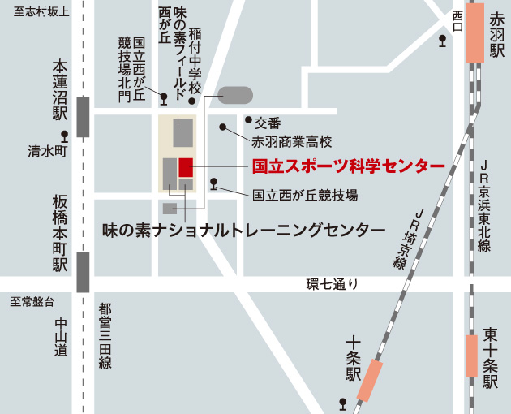

＜最寄駅＞
●都営地下鉄三田線
本蓮沼駅下車徒歩10分
＜周辺駅からバス＞
●JR埼京線・京浜東北線・宇都宮線・高崎線赤羽駅下車
＜赤羽駅西口よりバス＞（約15分）
(国際興業バス)
・４番乗場「池袋」行・「日大病院」行き
≫国立西が丘競技場北門下車徒歩５分
・５番乗場「トンネル経由 赤羽車庫」行き
≫国立西が丘競技場下車徒歩３分
●JR埼京線十条駅下車
十条駅よりバス （約15分）
(国際興業バス)
・「赤羽駅西口」行き
≫国立西が丘競技場下車徒歩３分

